
2022年甘肃省武威市中考地理试卷
一、选择题（每小题只有一个最符合题意的选项，请将正确选项涂写在答题卡相应位置，每题2分，共16分）
下图是小华绘制的学校平面图，但老师发现图中基本信息不够全面，需要补充完善。据此完成下面小题.
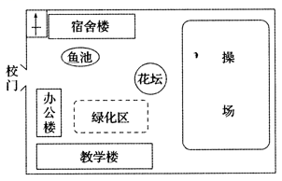
1. 图中指向标没有标明方向，只知道花坛在宿舍楼的东南方向，则指向标指示（ ）
A. 东（E） B. 西（W） C. 南（S） D. 北（N）
2. 量得校门距离花坛约3厘米，而实地距离约27米，则此图的比例尺应该标注（ ）
A. 1：900 B. 图上1厘米代表实地9万厘米
C. 1/4500 D. 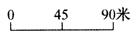
【答案】1. D 2. A
【解析】
【1题详解】
据图判断可知，若花坛在宿舍楼的东南方向，则指向标应指向北方才能满足该条件，故D正确，ABC错误。故选D。
【2题详解】
实际距离=图上距离/比例尺，则27米=2700厘米，3/2700=1:900，则A正确，BCD错误。故选A。
【点睛】有指向标的地图应根据指向标所标方向去辨认(箭头指向北方)；没有指向标的地图，通常采用“上北下南,左西右东”的规则确定方向；有经纬网的地图上，根据经纬网确定方向，经线指示南北方向，纬线指示东西方向。
3. 下图中关于甲、乙两地的描述，正确的是（ ）
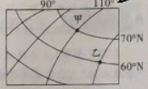
A. 甲地的地理坐标是（110°W，70°N）
B. 乙地的地理坐标是（120°E，60°N）
C. 甲地位于北温带
D. 乙位于甲的西北方向
【答案】B
【解析】
【详解】依据经纬度的判读，读图可知，甲地的地理坐标是（110°E，70°N），位于北寒带，A、C错误；乙地的地理坐标是（120°E，60°N），B正确；依据经纬网判定方向，乙位于甲的东南方向，D错误；故选B。
第二十二届世界杯足球赛将于2022年11月在卡塔尔的首都多哈等7个城市举行。下表为多哈的气候资料，下图为卡塔尔位置示意图。据此完成下面小题。
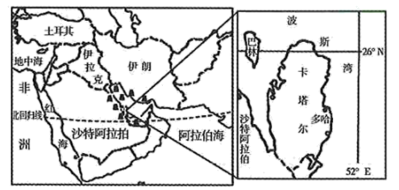
月份 | 1 | 2 | 3 | 4 | 5 | 6 | 7 | 8 | 9 | 10 | 11 | 12
均温（℃） | 17 | 18 | 22 | 26 | 32 | 34 | 35 | 35 | 33 | 29 | 25 | 20
降雨量（mm） | 13 | 17 | 16 | 9 | 4 | 0 | 0 | 0 | 0 | 1 | 3 | 12

4. 卡塔尔选择冬季举办世界杯足球赛，主要是因为该国（ ）
A. 11、12月气温较适中 B. 11、12月降水较为丰富
C. 其他季节风沙较大 D. 纬度较高，常冬无夏
5. 游客在卡塔尔可以听到的本土语言是（ ）
A. 英语 B. 法语 C. 意大利语 D. 阿拉伯语
【答案】4. A 5. D
【解析】
【4题详解】
卡塔尔为全年高温干燥的热带沙漠气候，夏季气温高，不适宜举办足球赛，冬季气温较为适中，适宜举办足球赛，A正确；全年高温干燥，降水稀少，排除B；气候干旱、沙漠广布，冬季风沙也大，排除C；地处0°到30°的低纬度地区，排除D。故选A。
【5题详解】
卡塔尔地处阿拉伯半岛，当地居民主要为阿拉伯民族，居民通用阿拉伯语言，故能听到的本土语言是阿拉伯语，D正确，ABC错误。故选D。
【点睛】中东自古是东西方交通枢纽，战略位置极为重要，素有“两洋三洲五海”之称。其中的“两洋”是指印度洋和大西洋；“三洲” 是指亚洲、欧洲和非洲；“五海” 是指阿拉伯海、黑海、地中海、里海、红海。
6. 秦岭被尊为“华夏文明的龙脉”，它气势巍峨地横亘在中华大地上，它的存在给我们带来了强烈的“南北差异”。关于秦岭南北差异的说法，正确的是（ ）
A. 秦岭以北年降水量普遍大于800毫米 B. 秦岭以北耕地类型以水田为主
C. 秦岭以南1月平均气温普遍大于零度 D. 秦岭以南耕地类型以旱地主
【答案】C
【解析】
【详解】据所学知识可知，秦岭--淮河线以北年降水量小于800毫米，耕地类型以旱地为主；以南一月平均气温大于零摄氏度，主要粮食作物是水稻，秦岭以南耕地类型以水田为主，C正确；ABD错误；故选C。
下图为亚洲水系图。据此完成下面小题。
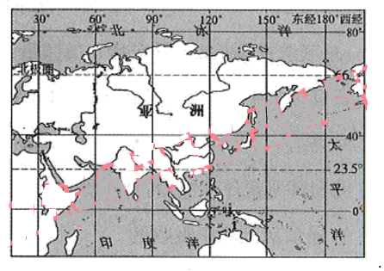
7. 据图中河流流向判断亚洲地势特征是（ ）
A. 中高周低 B. 南高北低
C. 西高东低 D. 北高南低
8. 据图判断，下列说法正确的是（ ）
A. 亚洲四面环海气候湿润 B. 亚洲全部位于北半球
C. 亚洲地跨寒温热三带 D. 我国位于亚洲的南部
【答案】7. A 8. C
【解析】
【7题详解】
亚洲大河多发源于中部的高原山地，顺地势呈放射状向四周奔流入海，河流由地势高处流向地势低处，可知亚洲的地势特征是中间高，四周低，A正确，排除BCD。故选A。
【8题详解】
亚洲西与欧洲接壤，东临太平洋，南临印度洋，北临北冰洋，排除A；赤道穿过亚洲南部，亚洲地跨南北半球，大部分位于北半球，排除B；亚洲北部深入北极圈内，南部延伸到赤道以南，跨北寒带、北温带、热带三带，C正确；我国位于亚洲的东部，排除D。故选C。
【点睛】亚洲是世界第一大洲，亚洲是世界上面积最大的大洲，亚洲是跨纬度最广的大洲，是东西距离最长的大洲，是人口最多的大洲。
二、综合题（共14分）
9. 读“中国三级阶梯示意图”完成下列问题。
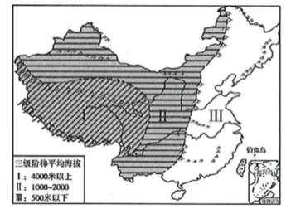
（1）据图概括我国地势________呈________级阶梯。
（2）在我国地势第三级阶梯内多平原，有________平原、________平原和________平原。
（3）说出我国地势对河流的影响
【答案】（1） ①. 西高东低 ②. 三
（2） ①. 东北 ②. 华北 ③. 长江中下游
（3）使大部分河流滚滚东流，沟通了东西交通，阶梯与阶梯交界处，河流落差大，蕴藏有丰富的水能。
【解析】
【分析】本题以我国地势三级阶梯为材料，设置三个小题，涉及我国的地势特征、地势的影响、平原的分布等相关内容，考查学生对相关知识的掌握程度。
【小问1详解】
读图可知，我国地势特点是：西高东低，呈三级阶梯状分布；第一级阶梯平均海拔在4000米以上、第二级阶梯海拔多在1000－2000米之间、第三级阶梯海拔多在500米以下。
【小问2详解】
根据所学知识可知，位于我国第三阶梯的地形区有东北平原、华北平原、长江中下游平原，辽东丘陵、山东丘陵、东南丘陵，我国第三级阶梯地形以平原、丘陵为主。
【小问3详解】
根据所学知识可知，我国地势西高东低，呈阶梯状分布，有利于海洋上暖湿气流深入我国内陆，形成丰沛的降水；使大部分河流滚滚东流，沟通了东西交通，阶梯与阶梯交界处，河流落差大，蕴藏有丰富的水能。
10. 读我省部分地理要素分布图，完成下列问题。
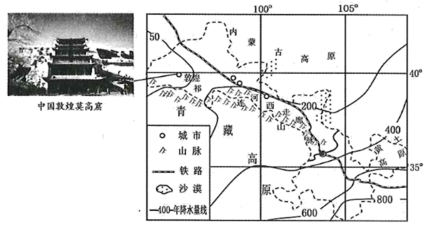
（1）据图可知，甘肃位于我国西北内陆，处在________高原、________高原和黄土高原的结合部。
（2）据图中等降水量线判断，我省年降水量分布特点是________。
（3）河西走廊是西北地区重要的粮仓，说出河西走廊有利于农业发展的条件________。（写出两点）
（4）敦煌莫高窟的壁画能够保存上千年之久，其主要自然原因是________。
A 季风气候，空气湿润 B. 人类干扰少
C. 气候干燥，不易受潮 D. 维护手段先进
【答案】（1） ①. 青藏； ②. 内蒙古；
（2）自东南向西北递减；
（3）光照资源十分丰富，有利于农作物的生长发育；高山多冰雪融水，为农作物生长提供了足够的灌溉用水； （4）C
【解析】
【分析】本大题以 甘肃省部分地理要素分布图为材料，设置四道小题，涉及甘肃省位置、降水特点、河西走廊有利于农业发展的条件、敦煌莫高窟壁画能够保存上千年之久的主要原因等相关知识，考查学生对相关知识的掌握程度和读图分析能力。
【小问1详解】
据图可知，甘肃位于我国西北内陆，地跨四大地理区域，处在青藏高原、内蒙古高原和黄土高原的结合部。
【小问2详解】
据图中等降水量线判断，甘肃省年降水量东南多、西北少，其分布特点是自东南向西北递减。
【小问3详解】
河西走廊是西北地区重要的粮仓，其有利于农业发展的条件是：光照资源十分丰富，有利于农作物的生长发育；高山多冰雪融水，为农作物生长提供了足够的灌溉用水；地势平坦，土壤肥沃，为农业生产提供了有利条件等。
【小问4详解】
敦煌莫高窟的壁画能够保存上千年之久的主要自然原因是：敦煌属于温带大陆性气候，降水稀少，气候干旱，不易受潮。

